Nachricht vom 05.10.2021

„Einheitsbuddeln“ in der Engerser Landstraße in Neuwied.
Am Tag der Deutschen Einheit trafen sich circa 20 Bürger und Bürgerinnen, einige Kinder und einige Anwohner mit und ohne Migrationshintergrund in der Neuwieder Engerser Landstraße zum Einheitsbuddeln im Rahmen der interkulturellen Woche in Neuwied.
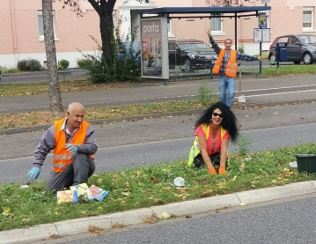Gemeinsam macht Blumenzwiebeln einbuddeln besonders viel Spaß. Fotos: privat
Neuwied. Hunderte von Frühlingszwiebeln standen zur Bepflanzung an den Grünflächen rund um die Haltestellen der Blücherstraße und der Verkehrsinsel an. Gemeinsam wurden am Vormittag mit viel Spaß, Freude und Motivation gebuddelt, gegraben und hunderte von Frühlingszwiebeln gesetzt, die schon im nächsten Frühjahr die Engerser Landstraße verschönern und für mehr Biodiversität dienen sollen.
Am Ende waren viele erstaunt, dass nebenbei noch circa acht Säcke voll Laub und herumliegende Nussschalen eingesammelt wurden. Nach vollbrachter Arbeit gab es spontan von einem Nachbarn heißen Tee für alle. Am Schluss waren alle sehr zufrieden über die gelungene Mitmachaktion im Sonnenland, und alle sind schon sehr gespannt auf das Frühjahr.
Die Aktion wurde gestaltet von den ehrenamtlichen Gruppen*EIRENE starke Narchbarn_innen*
und *Cleanup Neuwied – Deichstadt Greenup*. Ein besonderer Dank gilt den Servicebetrieben der Stadt Neuwied für die Unterstützung.
Mit dem Projekt möchten die Beteiligten deutlich machen, dass die Grünflächen und Baumscheiben nicht nur als Müllablageplatz für Kippen, Hundekot und Verpackungsmüll dienen müssen und es durchaus viele Möglichkeiten und Ideen gibt, wie man etwas mehr zur Verschönerung und zum Umweltschutz in Neuwied beitragen kann. Wer sich dafür interessiert, ist herzlich zum Mitmachen eingeladen. Die Müll- und Verschönerungsaktionen finden in der Regel jeden Samstagvormittag für circa zwei Stunden statt. (PM)

